Название, сорт, НА ВЕСНУ 2026Г | Описание | Цена | шт
Груша АВГУСТОВСКАЯ РОСА ---ЛЕТНЯЯ—  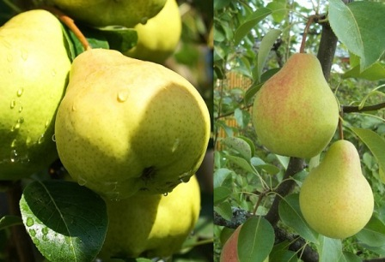 | Летнего срока потребления. Плоды массой 130 г, короткогрушевидные, средней одномерности. Окраска зеленовато-желтый со слабым румянцем. Мякоть белая, нежная, мелкозернистая, сочная. Дегустационная оценка 4,5 балла. Выдерживает морозы до 36° С. Отличается устойчивостью к наиболее распространенным грибным болезням. Сорт с низкой степенью самоплодности, лучший опылитель Памяти Яковлева. Деревья начинают плодоносить на 4 год после посадки в сад, плодоношение ежегодное. | 1100 | 10+1
Груша ДЕСЕРТНАЯ--ОСЕННЯЯ—  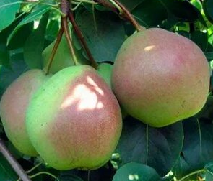 | Обладает высокой морозостойкостью, способно выдерживать понижение температуры до −30 ℃. Груша частично самоплодна, для хорошего урожая ей необходимы рядом опылители. Лучшие — сорта Осенняя Яковлева, Чижовская. Цветение груши приходится на середину мая, а урожай собирают в начале сентября. Плоды в среднем 150-200 г, дегустационная оценка специалистов — 4,5 балла. Плоды могут храниться 2-3 месяца. | 1100 | 2
Груша ЛАДА --ЛЕТНЯЯ—  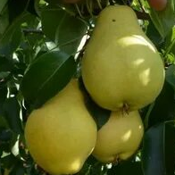 | Раннелетний сорт, частично самоплодный. Плоды ниже среднего размера, массой 100-110 г, поверхность гладкая. Кожица тонкая, основная окраска светло-желтая, покровная окраска в виде слабого светло-красного размытого румянца. Мякоть желтовато-белая, средней сочности, мелкозернистая, среднеплотная, кисловато-сладкого вкуса, со слабым ароматом. Дегустационная оценка вкуса 4,1-4,4 балла. Максимальная лежкость плодов составляет 60 дней. Осыпаемость плодов слабая .Скороплодный сорт, вступает в пору плодоношения на 3-4 год | 1100 | 20+2
Груша НЕЖНОСТЬ--РАННЕ-ОСЕНЕЕ—  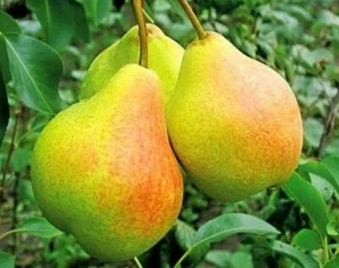 | Масса плода в пределах 150–200 гр, форма широкоовальная, груши, как правило, одного размера. Ярко-зеленый цвет кожицы, присущий фрукту в начале созревания, сменяется на аппетитный зеленовато-жёлтый окрас с размытым розоватым румянцем на момент съёма. Загар-только с солнечной стороны. На вкус груши — сладкие с приятной кислинкой. Мякоть фрукта сочно-нежная, мелкозернистой структуры. | 1100 | 10
Груша НИКА--ОСЕННЕ-ЗИМНЯЯ—  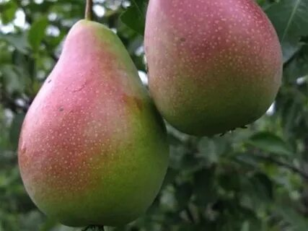 | Плоды дерева овальной формы, иногда достигают массы 200 грамм. Имеет гладкую кожицу с характерным восковым налетом. В зрелом состоянии плоды желто-зеленого цвета. На них имеются красные пятна. Мякоть мелкозерниста, кремовая. Обладает десертным сладким вкусом. Нет терпкости.Собирать урожай придется в сентябре. Спелость потребительская наступает в ноябре. Хранит свои положительные качества и витамины в течении 4 месяцев. | 1100 | 2
Груша ПАМЯТИ ЯКОВЛЕВА--ОСЕННЯЯ—  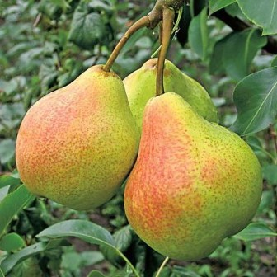 | Раннеосеннего срока потребления. Дерево низкорослое, крона компактная, густая. Плоды среднего размера, 125 г., широко грушевидной формы, слабо ребристые. Кожица светло-желтая с легким загаром. Мякоть кремовая, сочная, сладкая, полумаслянистая, без терпкости, с небольшими грануляциями у семенного гнезда. Зимостойкость выше средней. Устойчив к парше. Урожайность высокая. Скороплодный. Универсальный. | 1100 | 10+5
Груша РУССКАЯ КРАСАВИЦА--ОСЕННЯЯ—  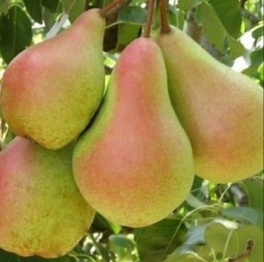 | Осенний сорт. Дерево сильнорослое, с пирамидальной кроной. Плоды крупные, удлиненно-грушевидные, средней одномерности, бугристые. Кожица средней толщины, со слабым восковым налетом. Окраска в момент съемной зрелости основная зеленоватая, покровная – иногда слабый румянец. Мякоть белая, очень сочная, полумаслянистая, кисловато-сладкого вкуса, с небольшим ароматом. Съемная зрелость наступает в конце августа и плоды хранятся до 1,5 месяцев. Опылители – сорта среднего срока цветения, но лучший – Любимица Яковлева | 1100 | 10
Груша ФЕЕРИЯ --ПОЗДНЕОСЕН—  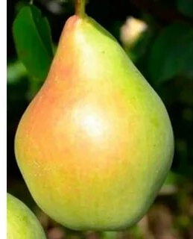 | Размер плодов груши от среднего до крупного, масса — 130 — 210 грамм. Форма правильная, удлинённо-грушевидная, поверхность гладкая. Кожица у плодов этого сорта не толстая, блестящая, в момент съёмной зрелости окрашена в зеленоватый цвет, слегка проявляется размытая покровная окраска. Когда наступает период потребительской зрелости, кожица становится зеленовато-желтоватой, проступает малиновый покровный румянец. Начало сентября. Хранится 120-170 дней | 1100 | 30+2
Груша ЧИЖОВСКАЯ -ЛЕТНЯЯ-  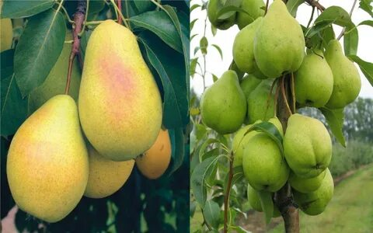 | Конец июля-август.Груши имеют правильную форму. Поверхность их светло-желтая, гладкая и ровная. Масса до 140 гр. Мякоть вкусная, кисло-сладкая, светло-желтого оттенка.Сорт высоко устойчив к неблагоприятным климатическим условиям, болезням, выращивают даже в экстремальной среде. С одного дерева можно собрать пятьдесят килограмм. | 1100 | 30

